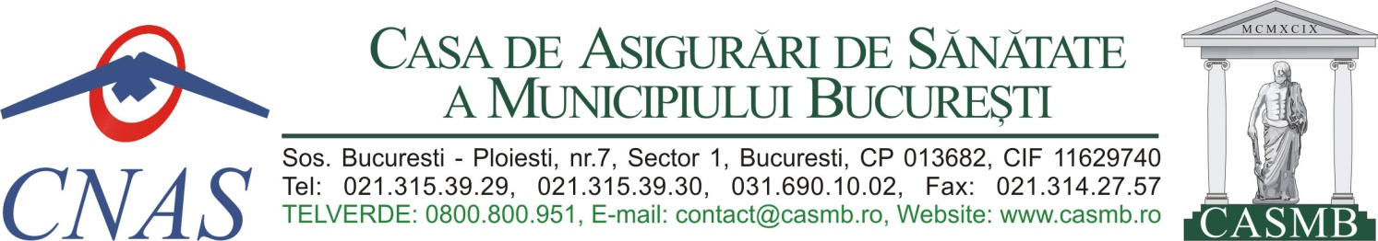

Rezultatul contestației selecției dosarelor depuse la
concursul de promovare organizat în data de 22.06.2022, în vederea ocupării funcțiilor publice de conducere vacante

Având în vedere prevederile art. 65 și art. 67 din Hotărârea Guvernului nr. 611/2008 privind organizarea şi dezvoltarea carierei funcţionarilor publici, coroborat cu art. 618, alin. 17, lit. a.) din Ordonanța de urgență a Guvernului nr. 57/2019, comisia de soluționare a contestațiilor comunică următoarele rezultate:

Nr. crt. | Numărul dosarului | Funcţia publică de conducere | Rezultatul  contestației  la selecția dosarelor
1. | 99181/06.06.2022 | DIRECTOR EXECUTIV DIRECȚIA CONTROL | Contestația a fost admisă în conf cu art. 618, alin. 17, lit. a.) din OUG nr.57/2019 privind Codul Administrativ cu modificările și completările ulterioare

Comisia de Contestații:
Președinte – Liliana CHIRCU - Șef Serviciul Juridic Contencios
Membrii: - Mădălina Cristina RADU - Șef Birou Decontare Farmacii, DRC
- Ioana Iulia BUCUR - Șef Birou Decontare Servicii Paraclinice, DRC
- Paul Marian ZUGRAVU - Șef Birou Verificare Decontare Concedii Medicale Persoane Juridice, DE
- Ioana DRĂGHICI – Consilier, Agenția Națională a Funcționarilor Publici

Secretar – Ioana CĂȚOIU

Candidaţmulţumiţi de rezultatele obţinute pot formula contestaţie în termen de 24 de ore de la afişare, din Hotărârea Guvernului nr. 611/2008 privind organizarea şi dezvoltarea carierei funcţionarilor publici, care se depune la secretarul comisiei de soluţionare a contestaţiilor, …
- Afişat astăzi, 16.06.2022, ora 10.30 la sediul CASMB – Șos. București Ploiești, Nr. 7, Sector 1, București

